新 书 推 荐
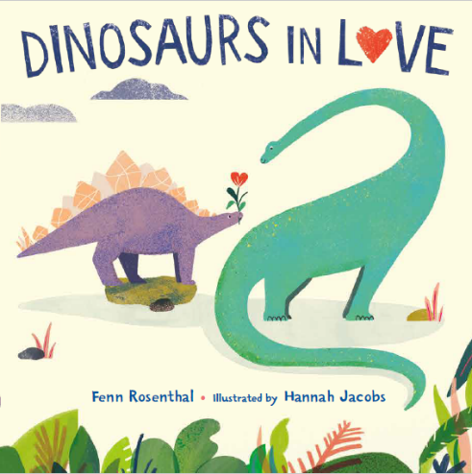
中文书名：《恋爱中的恐龙》
英文书名：DINOSAURS IN LOVE
作 者：Fenn & Tom Rosenthal, Hannah Jacobs
出 版 社：Little, Brown
代理公司：ANA/Yao Zhang
页 数：40页
出版时间：2020年10月
代理地区：中国大陆、台湾
审读资料：电子稿
类 型：儿童绘本

内容简介：

英国创作歌手Tom Rosenthal及其女儿创作的这首歌播放量超过了一千一百万
点击这里播放https://www.bilibili.com/video/av838837232/

这本真挚而深刻的图画书，用3岁的芬恩·罗森塔尔创作的爆火歌曲及音乐MV《恋爱中的恐龙》中最甜美而简单的歌词，讲述了两只恐龙坠入爱河的恐龙的故事，触及了思念和面对失落的主题。而本书插画则由原音乐MV动画导演汉娜·雅各布创作。

恐龙会吃人，恐龙开派对，恐龙吃水果和黄瓜，但恐龙从不说再见！当汤姆·罗森塔尔（Tom Rosenthal）将女儿芬恩的原创歌曲《恋爱中的恐龙》发布后，这首歌立刻成为一段经典。就像芬恩的恐龙坠入了爱河，整个世界也一样。

这首歌已经被科学界所接受，并被伦敦自然历史博物馆、皇家泰瑞尔古生物博物馆、伦敦地质学会等分享。恐龙已经吸引了几代的孩子，以恐龙为主题的图画书仍然畅销。通过将恐龙与爱情，以及汉娜甜美、异想天开的艺术风格相结合，所有年龄段的读者都可以在这本可爱的图画书中一次又一次地重温芬恩发自内心、略带悲伤的歌词。这本书一定会有大众吸引力。

媒体评价：

“这首歌令所有人心碎”。—— Buzzfeed News

“出其不意的一击。老实说，我们并没有准备好被这首歌如此触动”。—— The Today Show

“《恋爱中的恐龙》让所有成年人伸手去寻找纸巾。”——《人物》

“带给了我们所有的复杂的情绪”。——BBC News

“…用几句简单的话就让我们感受到渴望和失落的情感共鸣”。——《滚石》杂志

作者简介：

芬恩·罗森塔尔（Fenn Rosenthal）出生于2017年，仅仅三岁就写出了《恋爱中的恐龙》。芬恩和她的妹妹贝丝在2020年发行了一张专辑，名为《他们醒了！》。芬恩和她的家人住在伦敦。

汤姆·罗森塔尔（Tom Rosenthal）是一位著名的音乐家，他以创作歌曲和制作古怪的视频而闻名，这些视频情感丰沛，展示了他对音乐、人和周围世界的热爱。到目前为止，他已经发行了五张专辑，还为诸多短片和广告创作了配乐。他和他的爱人贝拉·佩斯以及他们的两个女儿贝丝和芬恩住在伦敦。

汉娜·雅各布（Hannah Jacobs）是一位来自伦敦的导演、动画师和插画家。她毕业于皇家艺术学院，获动画硕士学位。她的作品在著名电影节上获得了巨大成功，包括SXSW、Tribeca、Annecy Festival、LIAF、MONSTRA和Rooftop等。《恋爱中的恐龙》是她的第一本图画书。

内文插图：
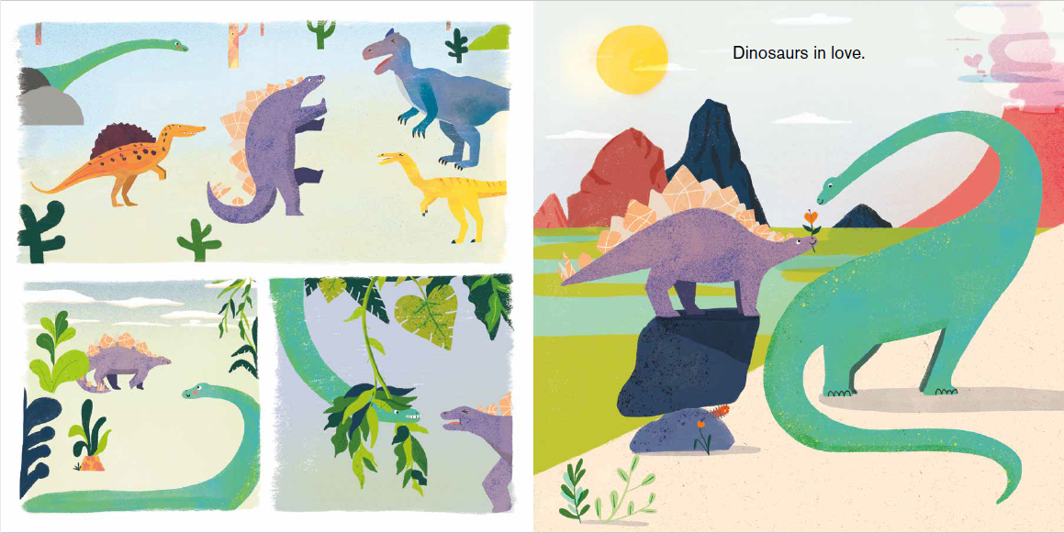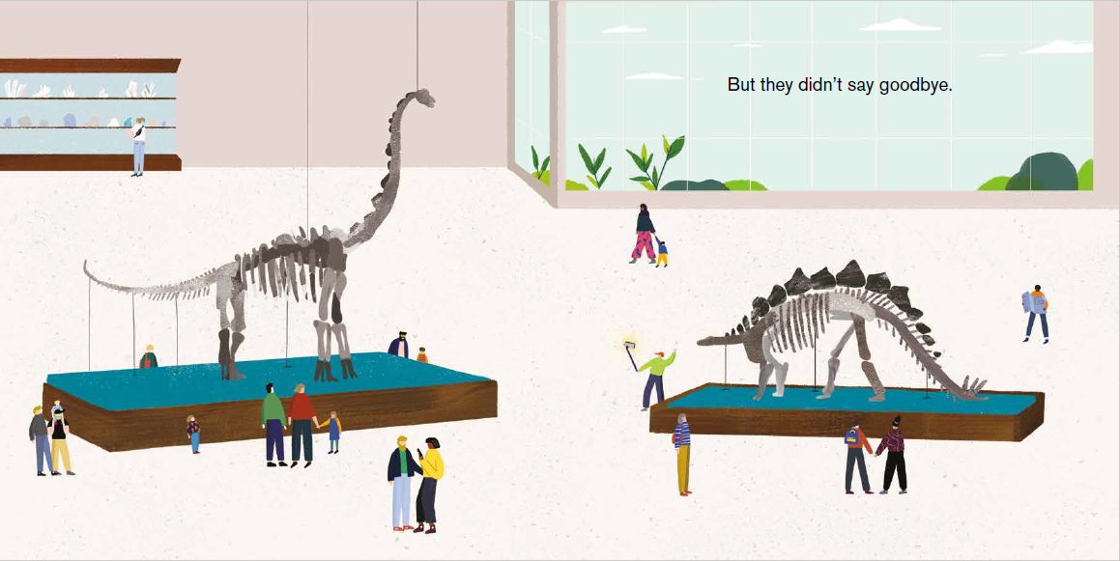

谢谢您的阅读！
请将回馈信息发送至：张瑶（Yao Zhang)
安德鲁﹒纳伯格联合国际有限公司北京代表处
北京市海淀区中关村大街甲59号中国人民大学文化大厦1705室, 邮编：100872
电话：010-82449325
传真：010-82504200
Email: Yao@nurnberg.com.cn
网址：www.nurnberg.com.cn
微博：http://weibo.com/nurnberg
豆瓣小站：http://site.douban.com/110577/
微信订阅号：ANABJ2002

